8 мая 2015 состоялась церемония возложения цветов к могиле неизвестного солдата
09.05.2015
Почтить память погибших во время Второй Мировой войны пришли и представители нашего Останкинского района: ветеран Токарева Галина Михайловна и председатель Молодежной палаты Стадник Юлия Олеговна.
Могила Неизвестного Солдата - мемориальный архитектурный ансамбль в Александровском саду, у стен Кремля. На надгробной плите установлена бронзовая композиция - солдатская каска и лавровая ветвь, лежащие на боевом знамени. В центре мемориала - ниша с надписью "Имя твое неизвестно, подвиг твой бессмертен" из лабрадорита с бронзовой пятиконечной звездой в центре, в середине которой горит Вечный огонь славы. Слева от могилы - стена из шокшинского малинового кварцита с надписью: "1941 Павшим за Родину 1945"; справа - гранитная аллея с блоками из темно-красного порфира. На каждом блоке - название города-героя и чеканное изображение медали "Золотая Звезда". В блоках содержатся капсулы с землей городов-героев.
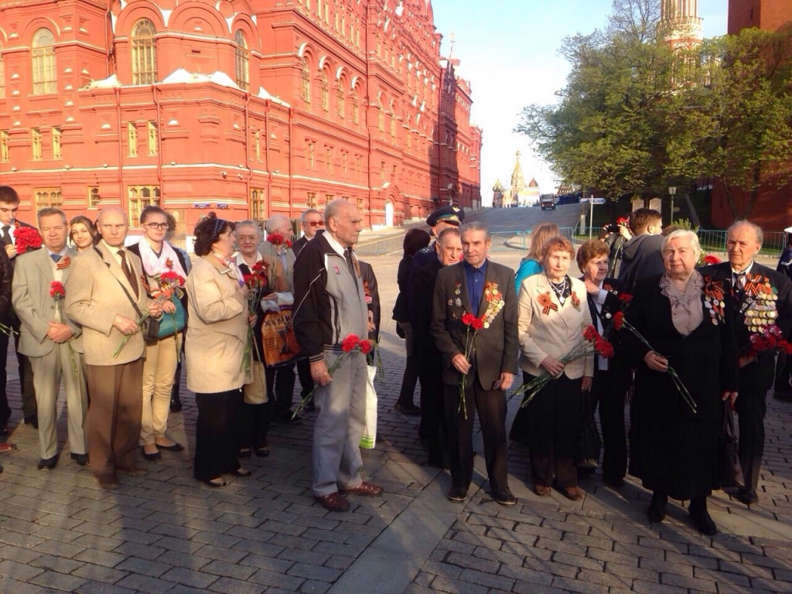

Адрес страницы: http://ostankino.mos.ru/presscenter/news/detail/1834034.html
Управа Останкинского района города Москвы

